Домашнее задание для 3 ДОП, от 15.02./19.02.25.

1. Калмыков и Фридкин, “Сольфеджио. Одноголосие”.

**№ 307**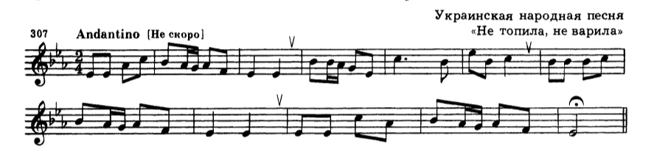

Поработайте над номером самостоятельно:

* Прохлопать ритм с ритмослогами со счëт вслух (счëт восьмыми **раз и два и**);
* Хлопать или тактировать ритм с чтением нот в ритме (с сольмизацией);
* Сольмизация (чтение нот в ритме) с **дирижированием**.

1. Главные трезвучия с разрешениями в **миноре (г).**

Вспомните, что меняется в миноре гармоническом? Повышается VII ступень. Постройте главные трезвучия t53, s53 и D53 с обращениями и разрешениями в гармоническом виде минора, в тональности **a-moll (г).**

Для примера можно пользоваться образцом из классной работы (там мы строили то же самое в **c-moll**).